1. Исследование предметной области
   1. Цели и задачи

При создании курсового проекта преследуется следующая цель: создать проект приложения, позволяющего существенно упростить учет переработки и сдачи молока на ферме крупнорогатого скота, а также переработка оставшегося на предприятии и обработку их параметров.

Для выполнения поставленной цели необходимо выполнить перечень задач в разделах курсового проекта: изучить предметную область, определить объекты их свойства и методы обработки, разработать техническое задание, на основании которого разработать структуры базы данных и программы, интерфейс программы и выполнение предполагаемых функций, провести тестирование разработанной программы, сделать вывод о проделанной работе.

* 1. Определение состава и содержание информации

Вы работаете на ферме, занимающейся переработкой молока, а также продажей молочной продукции. Вашей задачей является отслеживание финансовой стороны ее работы, а также работу сотрудников.

Деятельность фермы организована следующим образом: ферма часть молока сдает молокозаводам, а часть молока перерабатывает и продает его клиентам. Каждый из этих молочных продуктов характеризуется наименованием, единицами измерения, дополнительными продуктами и их объемами, литражом затрачиваемого молока на одну единицу данного продукта и количеством продукта в упаковке. В вашу компанию обращаются покупатели, но по мимо этого у вас заключен договор с молокозаводом. Для каждого из покупателя вы запоминаете в базе данных стандартные данные (ФИО, адрес, телефон), а для каждого молокозавода вы запоминаете в базе данных следующие данные: номер договора, наименование молоко завода, дата заключения договора, представитель предприятия, номер телефона представителя, адрес предприятия, дата расторжения договора. Далее составляете по каждой сделке документ, запоминая наряду с покупателем и молокозаводом количество купленного ими товара, дату покупки и цену товара за единицу. Так же следует учесть, какой сотрудник находился в этот момент на рабочем месте.

* 1. Определение сущностей и связей

Для «Фермы крупнорогатого скота» были определены 5 основных сущностей: молочная продукция, сотрудники, молокозаводы, потребители и продажи молочной продукции. Связи между этими таблицами приведены в таблице 1.1.

Таблица 1.1 – Таблица связей

|  |  |  |  |  |  |
| --- | --- | --- | --- | --- | --- |
| **№** | **Таблица 1** | **Таблица 2** | **Поле 1** | **Поле 2** | **Связь** |
| 1 | Молокозаводы | Продажи молочной продукции | Номер договора | Номер договора | 1:М |
| 2 | Молочная продукция | Продажи молочной продукции | Код продукта | Код продукта | 1:M |
| 3 | Потребители | Продажи молочной продукции | Код потребителя | Код потребителя | 1:М |
| 4 | Сотрудники | Продажи молочной продукции | Код сотрудника | Код сотрудника | 1:М |

* 1. Определение типов данных

Описаны домены (допустимые множества значений, которые могут принимать атрибуты), указывающие типы соответствующих данных и их характеристики (таблица 1.2).

Таблица 1.2 Типы данных для атрибутов

|  |  |  |  |
| --- | --- | --- | --- |
| Сущность | Атрибут | Тип данных | Размерность поля/ формат |
| Молочная продукция  Молочная продукция | Код продукта | Числовой | Длинное целое |
| Наименование | Текстовый | 25 |
| Единицы измерения | Текстовый | 10 |
| Дополнительные продукты и их объемы | Текстовый | 255 |
| Литраж затрачиваемого молока | Числовой | Длинное целое |
| Количество в упаковке | Числовой | Длинное целое |
| Сотрудники | Код сотрудника | Числовой | Длинное целое |
| Фамилия и инициалы | Текстовый | 25 |
| Должность | Текстовый | 55 |
| Номер телефона | Текстовый | 16 |
| Адрес | Текстовый | 100 |
| Пароль | Текстовый | 15 |
| Потребитель | Код потребителя | Числовой | Длинное целое |
| ФИО | Текстовый | 25 |
| Номер телефона | Текстовый | 16 |
| Адрес | Текстовый | 100 |
| Молокозаводы | Номер договора | Числовой | Длинное целое |
| Молокозавод | Текстовый | 25 |
| Дата заключения договора | Дата и время | 00.00.0000 |
| Представитель предприятия | Текстовый | 55 |
| Номер телефона представителя | Текстовый | 16 |
| Адрес предприятия | Текстовый | 100 |
| Дата расторжения договора | Дата и время | 00.00.0000 |
| Продажи молочной продукции | Код продажи | Числовой | Длинное целое |
| Дата | Дата и время | 00.00.0000 |
| Код продукта | Числовой | Длинное целое |
| Количество | Числовой | Длинное целое |
| Цена за единицу товара | Денежный | Денежный |
| Код потребителя | Числовой | Длинное целое |
| Номер договора | Числовой | Длинное целое |
| Код сотрудника | Числовой | Длинное целое |

* 1. Проектирование модели базы данных

Разработана физическая модель базы данных (рисунок 1.1).

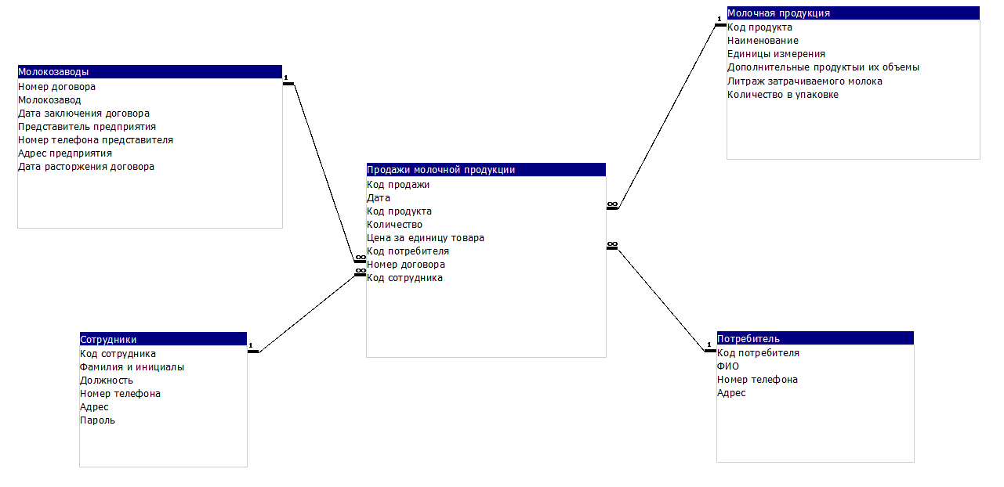

Рисунок 1.1 – Физическая модель базы данных